Renard: exercice 1

1
Klik op combineren.

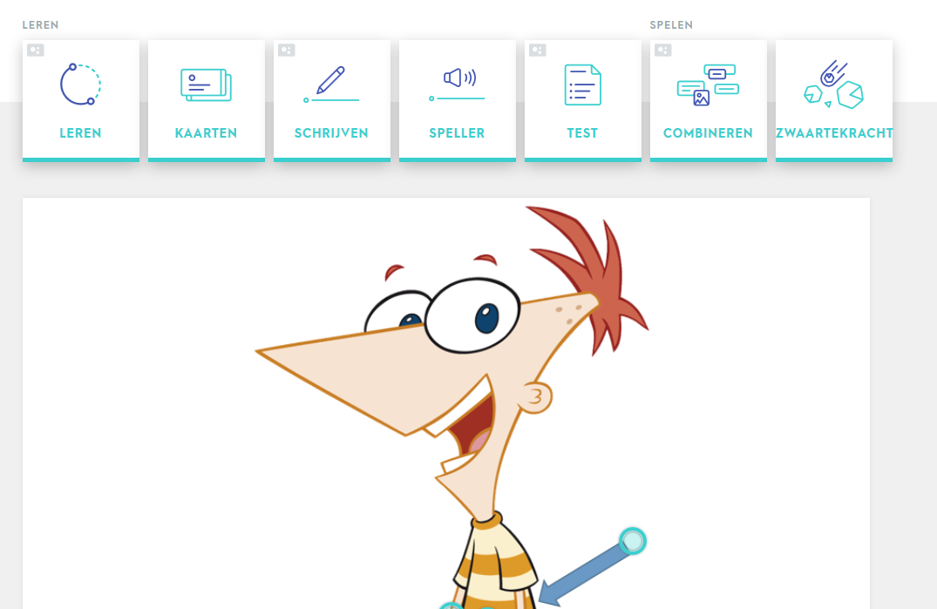

2  Klik op opties.  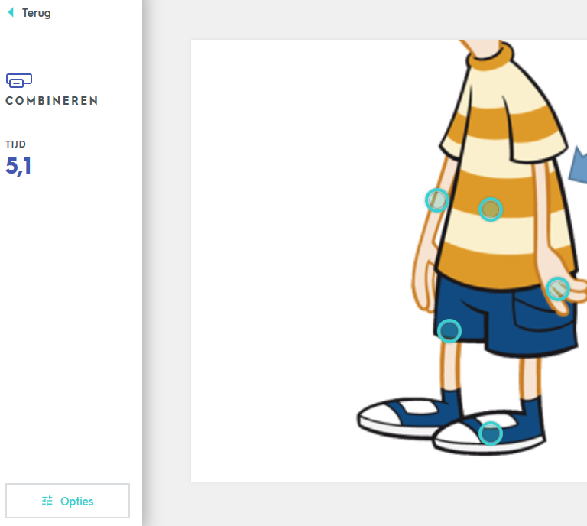 | Duid onderstaande opties aan.  3  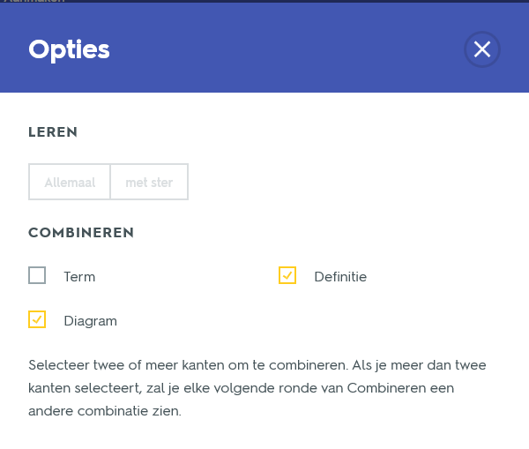
Au travail!
4

Laisse tout disparaître. Combines tous les mots français avec la partie du corp.

Renard: exercice 2

1
Klik op leren.

2  Klik op opties. | Klik op ‘geavenceerde opties tonen’.  3  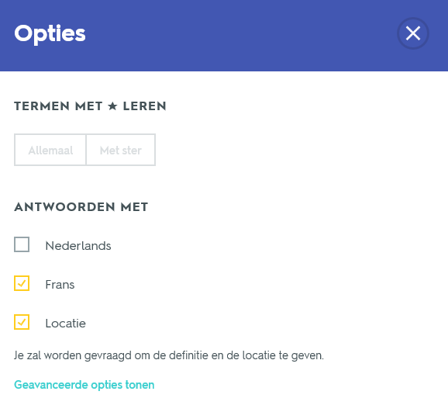

4  Duid onderstaande opties aan en klik daarna op ‘begin opnieuw’.  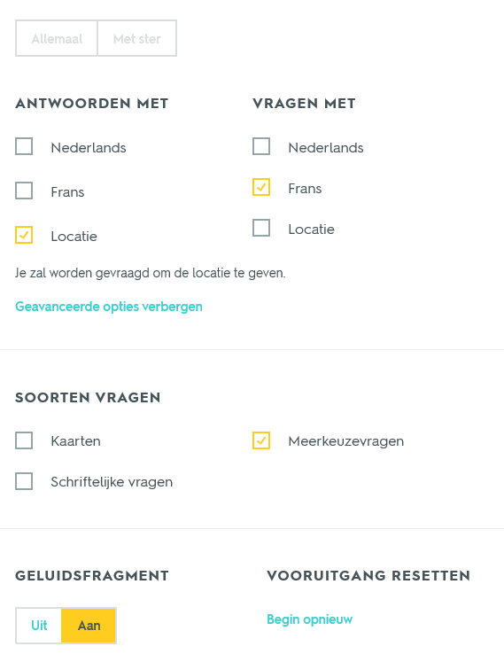 | 5  Klik tot slot op ‘Ja, leren opnieuw starten.’  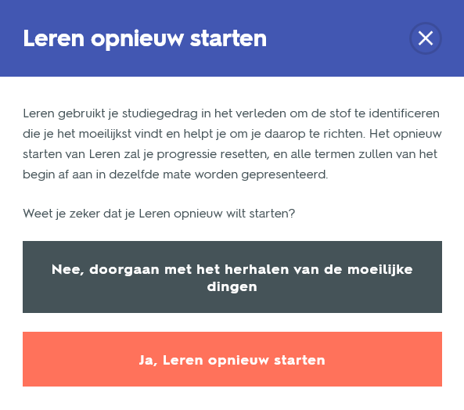
Au travail !
6

Cliques sur la partie du corps que tu entends.

Renard: exercice 3

1
Klik op schrijven.

2  Klik op opties. | Klik op ‘geavenceerde opties tonen’.  3

4  Duid onderstaande opties aan en klik daarna op ‘begin opnieuw’.  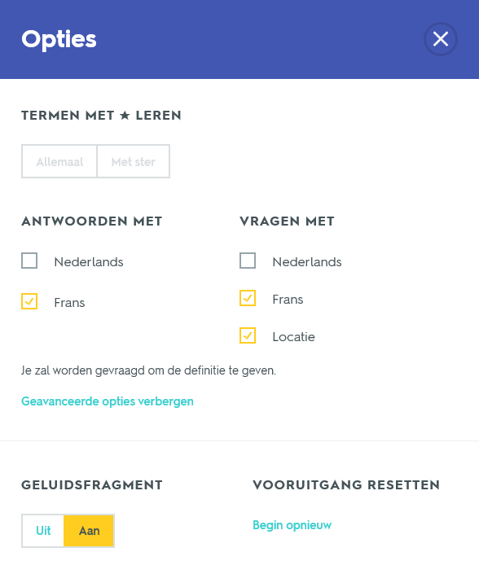 | 5  Klik tot slot op ‘Ja, leren opnieuw starten.’
6
Au travail!

Écris le mot français.

